МБДОУ г. Иркутска д/с № 173

Фото с семинара практикума по стрессоустойчивости 23.03. 2016г.

(К исследовательскому проекту со старшим преподавателем пед. института (дошк. кафедра) при гос. университете Багадаевой О.Ю.)

Педагог-психолог
Ключникова О.В.

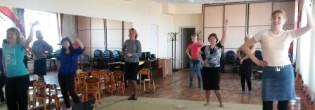

Танцевальный флешмоб удался, основные "блоки" (плечевой, в области шеи, бёдер, ног) проработы, психоэмоциональное напряжение снижено, положительные эмоции на лицах!!!

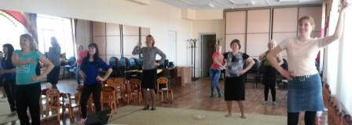
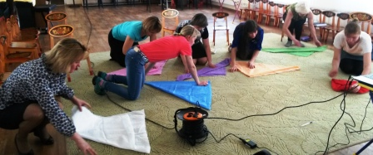

Цветотерапия, ткани выбрали по своему вкусу

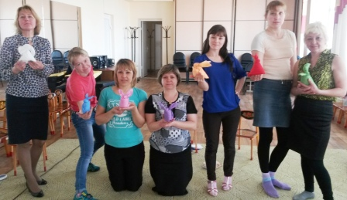

Позитивная куклотерапия "Зайчик" и "Лялечка", в сопровождении видеороликов с записью старожилов русских деревень, как они показывают "чудо превращения" головного платка по типу оригами. Все рады полученным результатам и умениям!!!
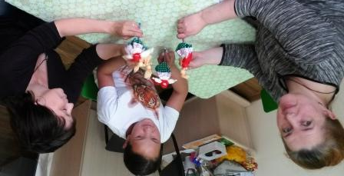
8.06.16г
Позитивная куклотерапия молодым!
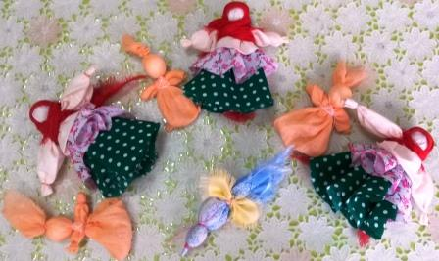
Кукла - колокольчик (хороводница или добрых вестей), зайчик на пальчик, птичка, все по традиционным народным технологиям, применяю в работе и с педагогами (студентами) и с воспитанниками
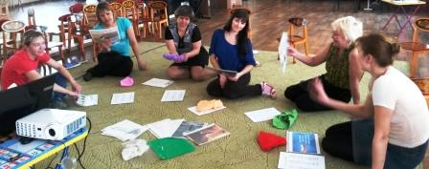
Библиотерпия по кругу мудрыми мыслями и соответствующими иллюстрациями к ним, комментариями и обсуждением
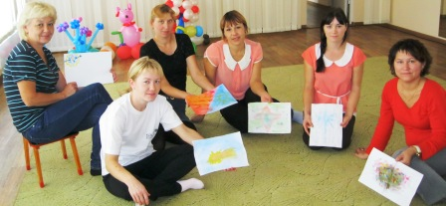
Изотерапия - рисование по- мокрому и кляксография удались
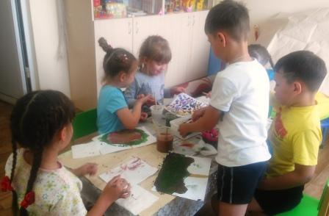 8.06.16 г.
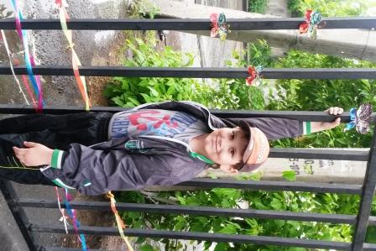 8.0.16 г. 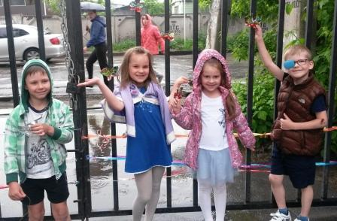
Делали бабочек из фантиков и проволоки ( вместо лоскутиков, по народным традициям) и украшали ими вход, и с детьми и с педагогами, тоже позитив!!!
12.06.2016 г.
С уважением, Ключникова О.В., педагог - психолог д/с №173

